Báo cáo thực hành Vụ lừa đảo và Giả mạo Gói tin.
Nộp bởi- Surya Damerla (Suma).

Lab Task Set 1: Sử dụng Công cụ để Ngắm và Giả mạo Gói tin
Task 1.1.: Chụp Gói Tin
1.1 A. Dưới đây là ảnh chụp màn hình của chương trình sniffer.py được sử dụng cho nhiệm vụ này.
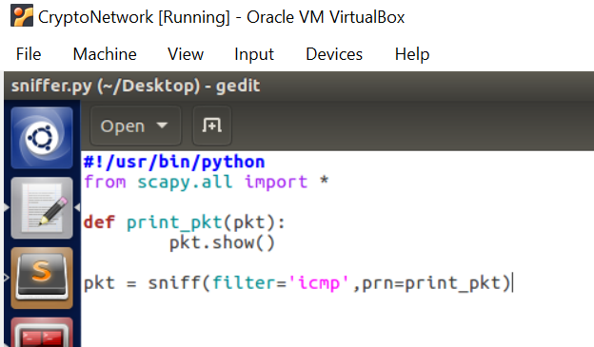
Hình 1.
Dưới đây là ảnh chụp màn hình hiển thị các gói ICMP được ghi lại và in trên cửa sổ điều khiển khi tôi chạy chương trình sniffer.py với quyền root.
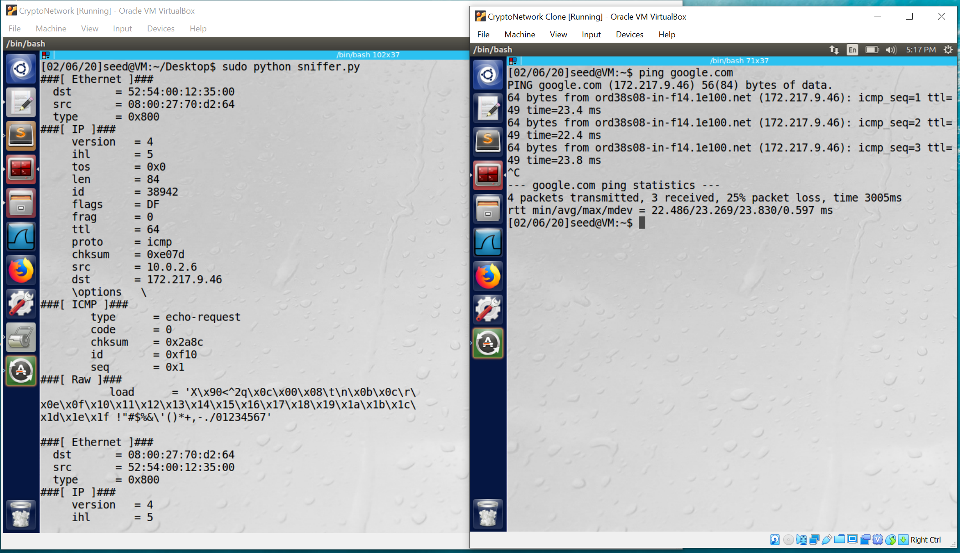
Hình 2. Dịch sang tiếng Việt.
Dưới đây là ảnh chụp màn hình khi tôi cố gắng chạy chương trình sniffer.py mà không có bất kỳ quyền hạn nào và vì tệp chỉ có quyền đọc/ghi mà không có quyền thực thi, nó in ra một lỗi trên màn hình.
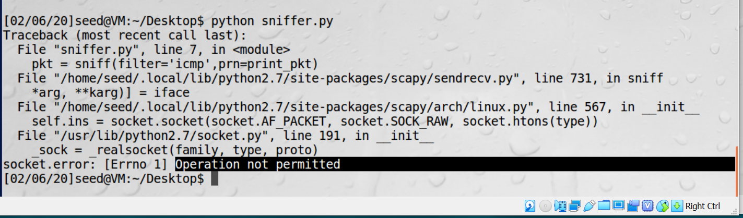
Hình 3.

Task 1.1 B
A. a. Chỉ bắt gói tin ICMP.
Dưới đây là ảnh chụp gói ICMP được bắt bằng bộ lọc.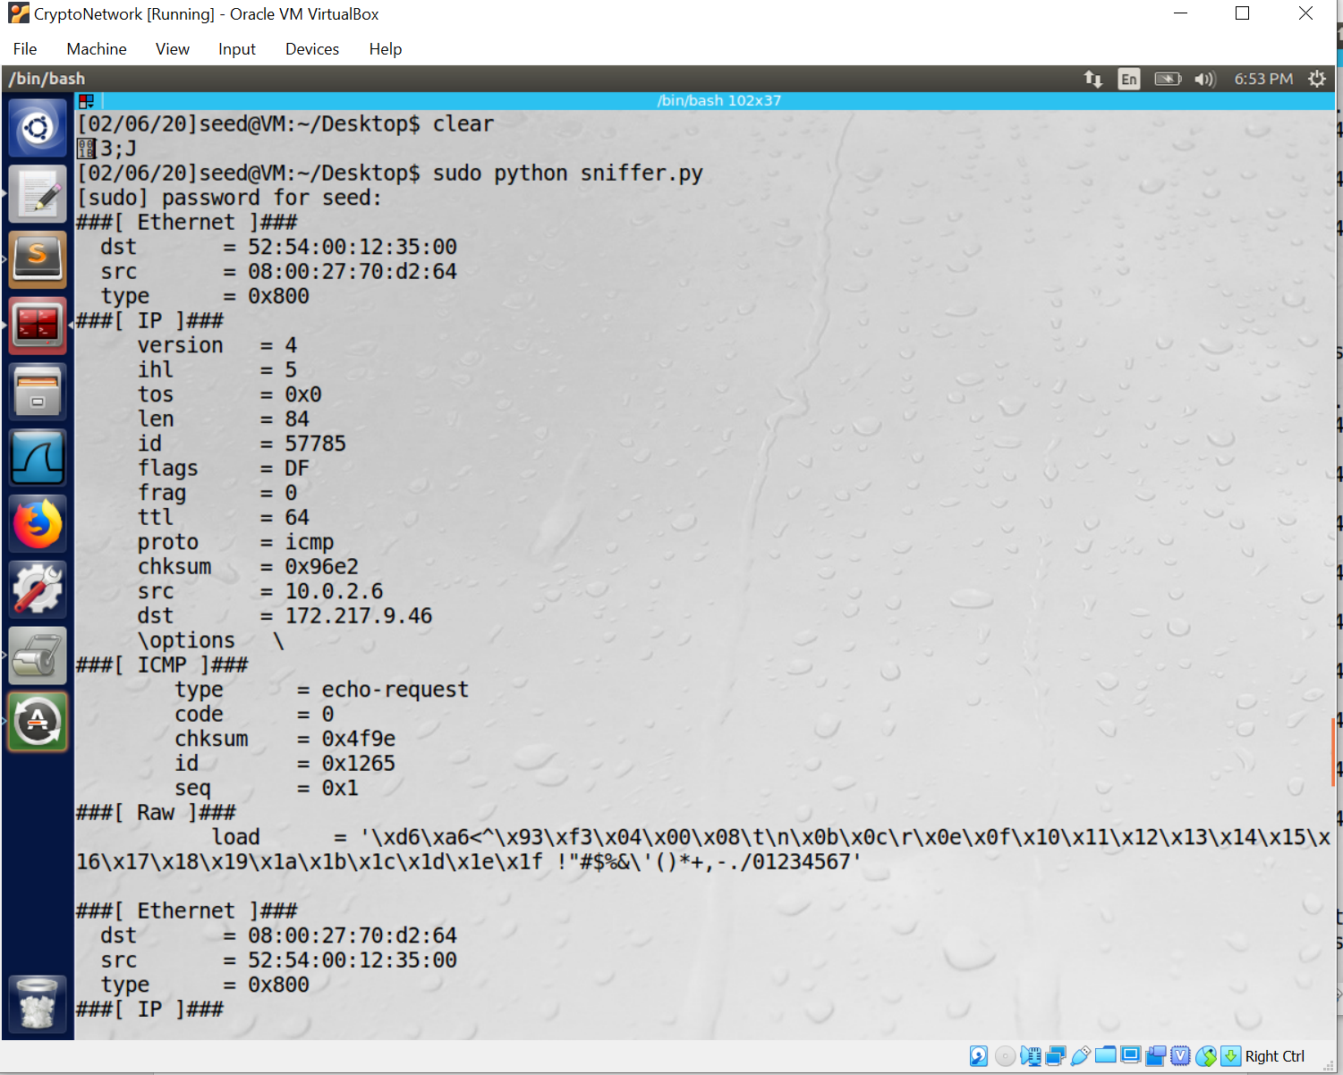
Figure 4
Dưới đây là ảnh chụp màn hình hiển thị mã đã sử dụng.
Hình 5.

b. Bắt bất kỳ gói TCP nào đến từ một địa chỉ IP cụ thể và có số cổng đích là 23.
A.
Dưới đây là ảnh chụp màn hình của mã được sử dụng: Bộ lọc TCP được sử dụng cho cổng 23.
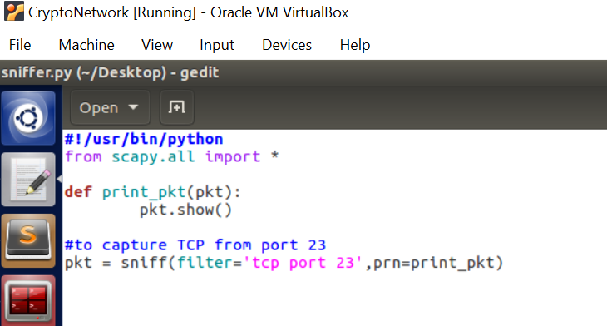
Hình 6.

Dưới đây là ảnh chụp gói TCP khi tôi cố gắng kết nối đến google.com.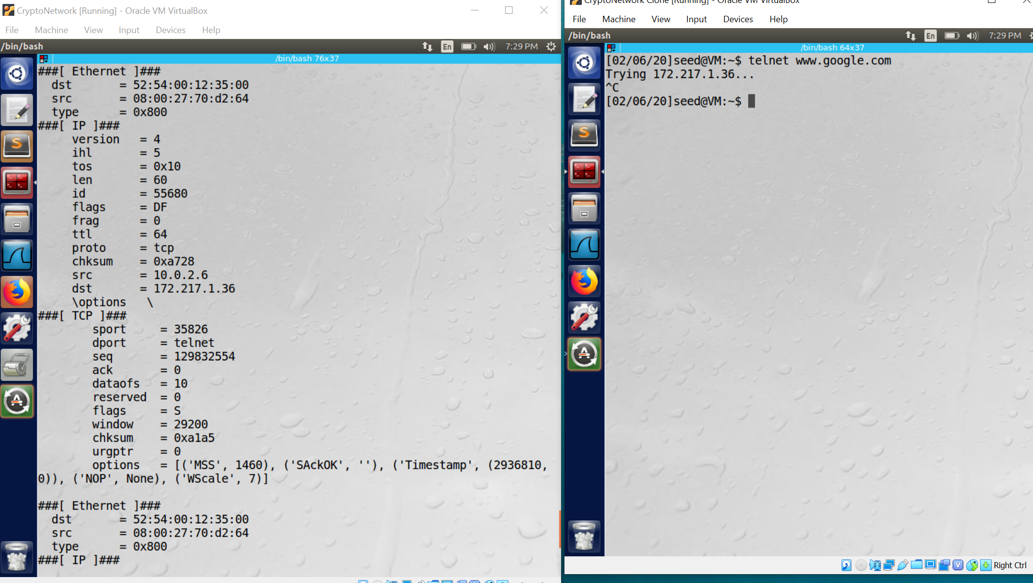
Hình 7.

c. Bắt gói tin đến từ hoặc đi đến một mạng con cụ thể. Bạn có thể chọn bất kỳ mạng con nào, ví dụ như 128.230.0.0/16; bạn không nên chọn mạng con mà máy ảo của bạn đang kết nối.
A. Tôi đang cố gắng lọc các gói tin đến từ "10.16.20.0" trên cổng 24 bằng lệnh lọc dưới đây.
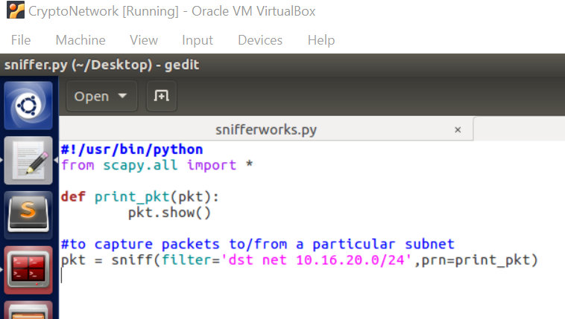Hình 8.
Dưới đây là ảnh chụp gói tin đã được gửi đến đích "10.16.20.0".
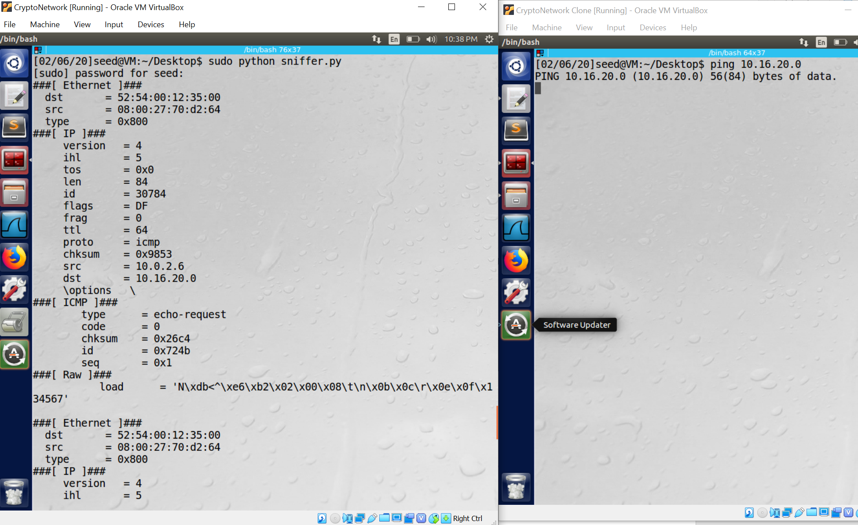
Hình 9.
Task 1.2.: Giả mạo Gói tin ICMP
Dưới đây là đoạn mã được sử dụng để giả mạo gói tin ICMP. Tôi đã thay đổi src= "1.2.3.4" không phải là địa chỉ IP của mạng hiện tại và dst= "10.0.2.6". Tạo một gói tin ICMP và gửi nó.
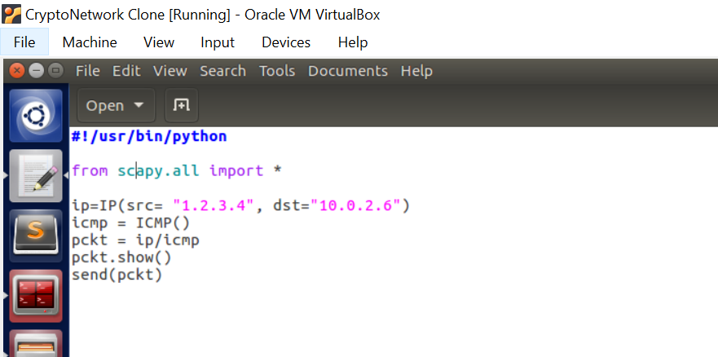
Hình 10.
Dưới đây là ảnh chụp màn hình hiển thị gói tin ICMP đã được bắt trong Wireshark từ địa chỉ IP nguồn là 1.2.3.4.
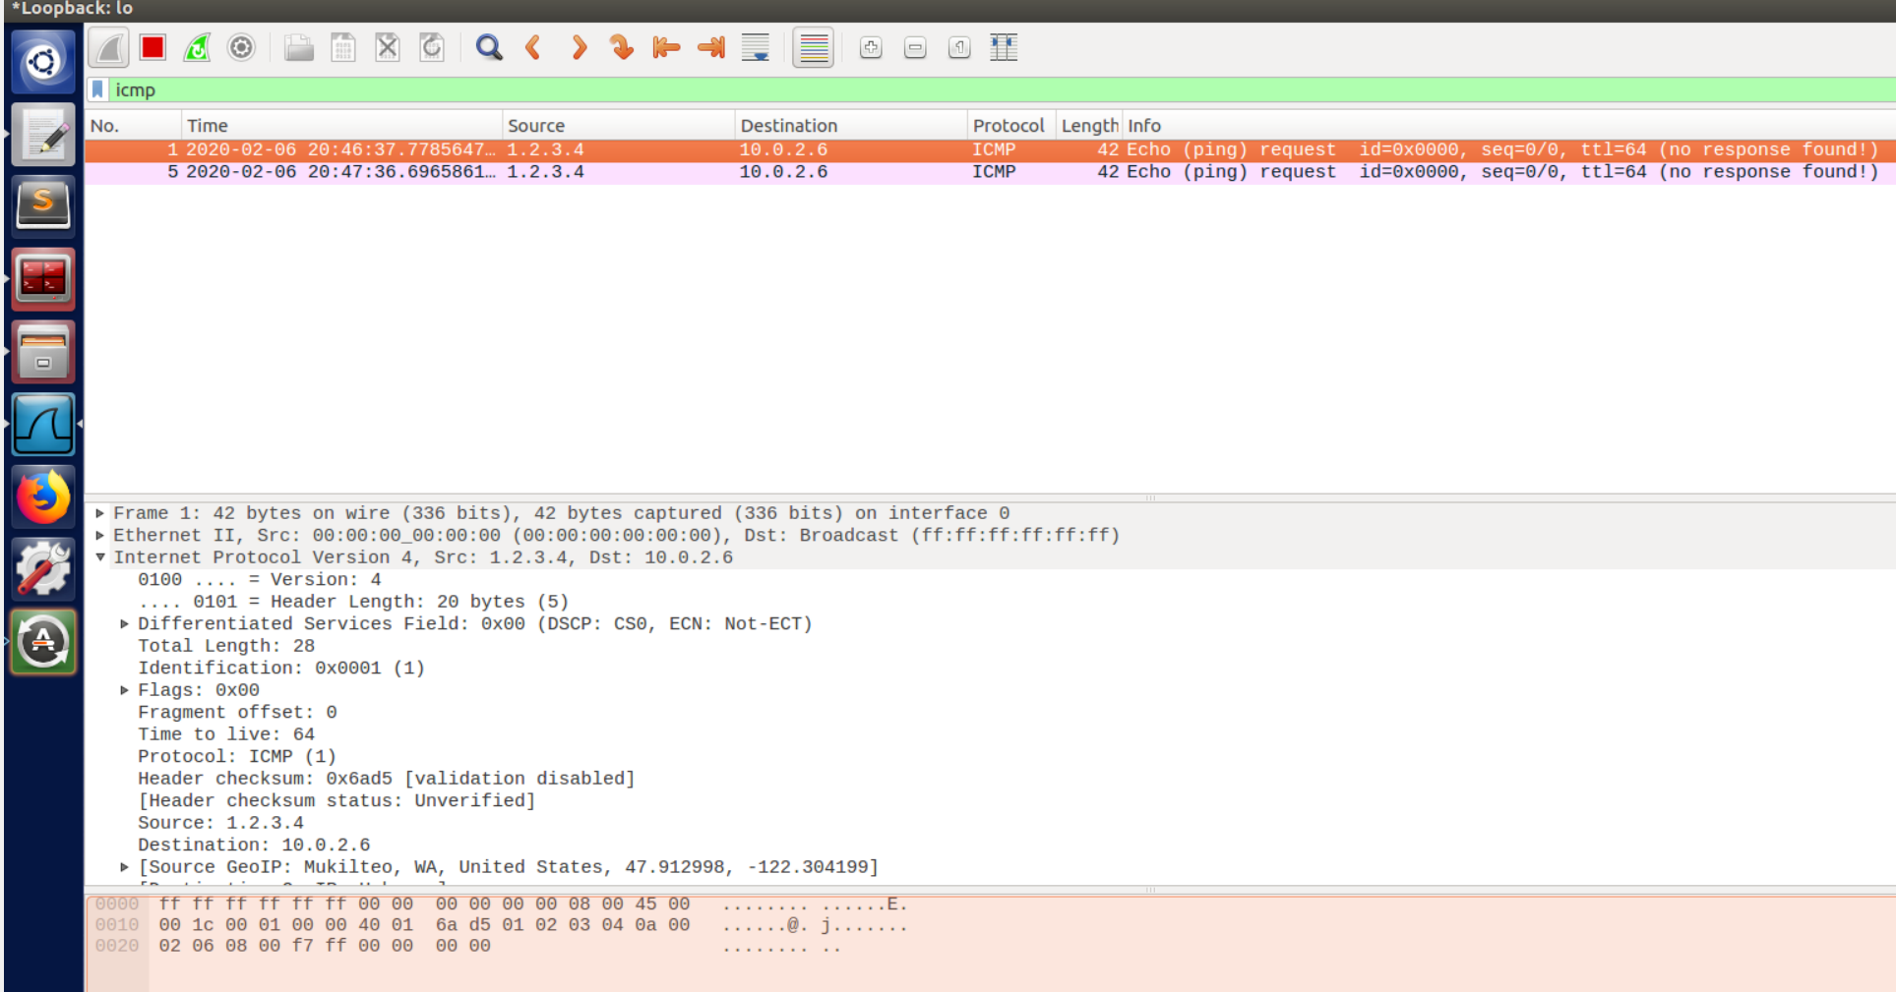
Task 1.3.: Traceroute

Hình 11.
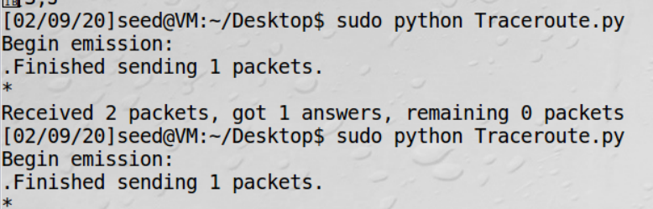
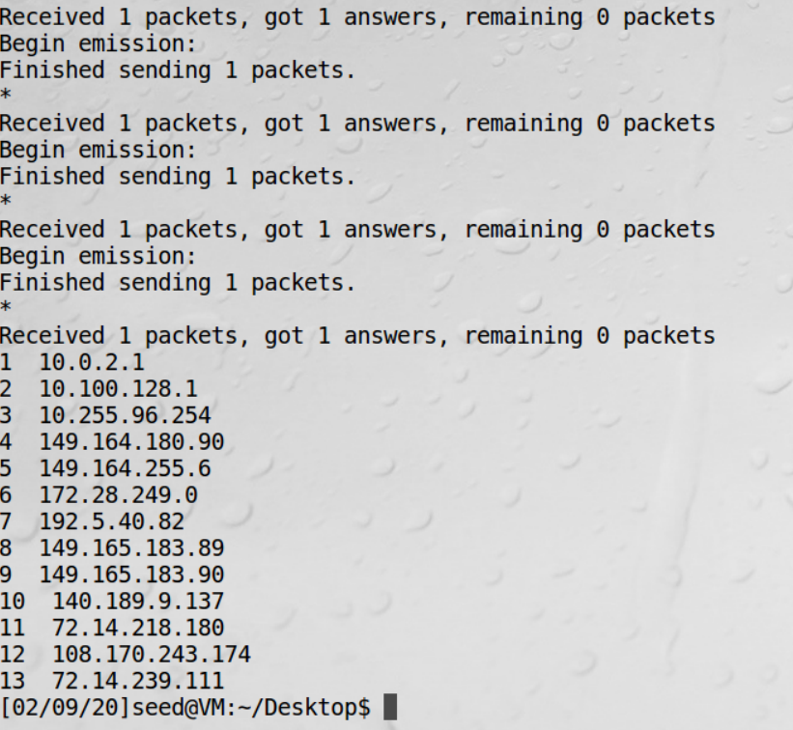
Quan sát: Địa chỉ IP của mỗi bộ định tuyến mà gói tin đi qua được in ra trên terminal (như được hiển thị trong hình 11).
Figure 12
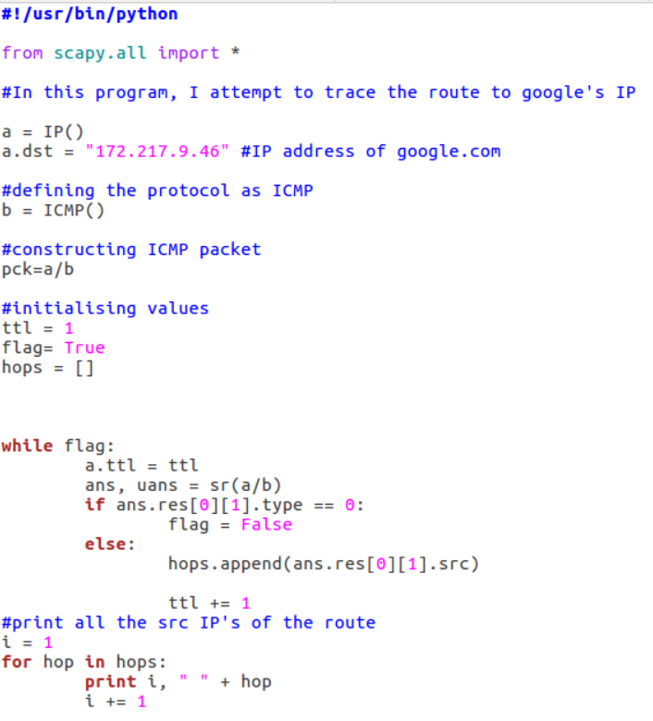
Giải thích: Để tìm traceroute, tôi sử dụng hàm Scapy "sr" để gửi gói tin và nhận câu trả lời. Hàm trả về một cặp gói tin và câu trả lời, cùng với các gói tin chưa được trả lời.
Địa chỉ IP của mỗi bộ định tuyến mà nó đi qua có thể được tìm thấy bằng cách sử dụng "ans.res[0][1].src" như được thấy trong đoạn mã.
Task 1.4.: Sniffing và sau đó Spoofing.

Trong đoạn mã dưới đây, tôi đang lọc các gói ICMP (sniffing) và sau đó trong hàm gọi lại "print_pkt", tôi đang sửa đổi địa chỉ IP nguồn và địa chỉ IP đích của gói tin đã bắt được và xây dựng một gói tin trả lời (loại=0) để gửi đi. (spoofing)
Hình 13.
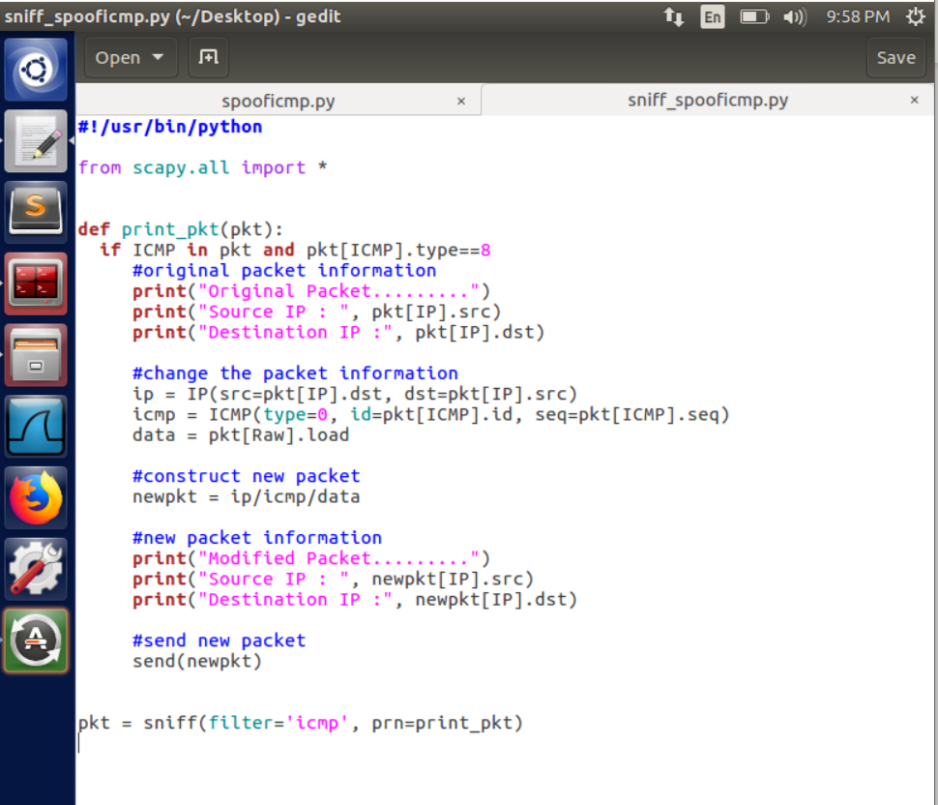
Hình 14. Dịch sang tiếng Việt.

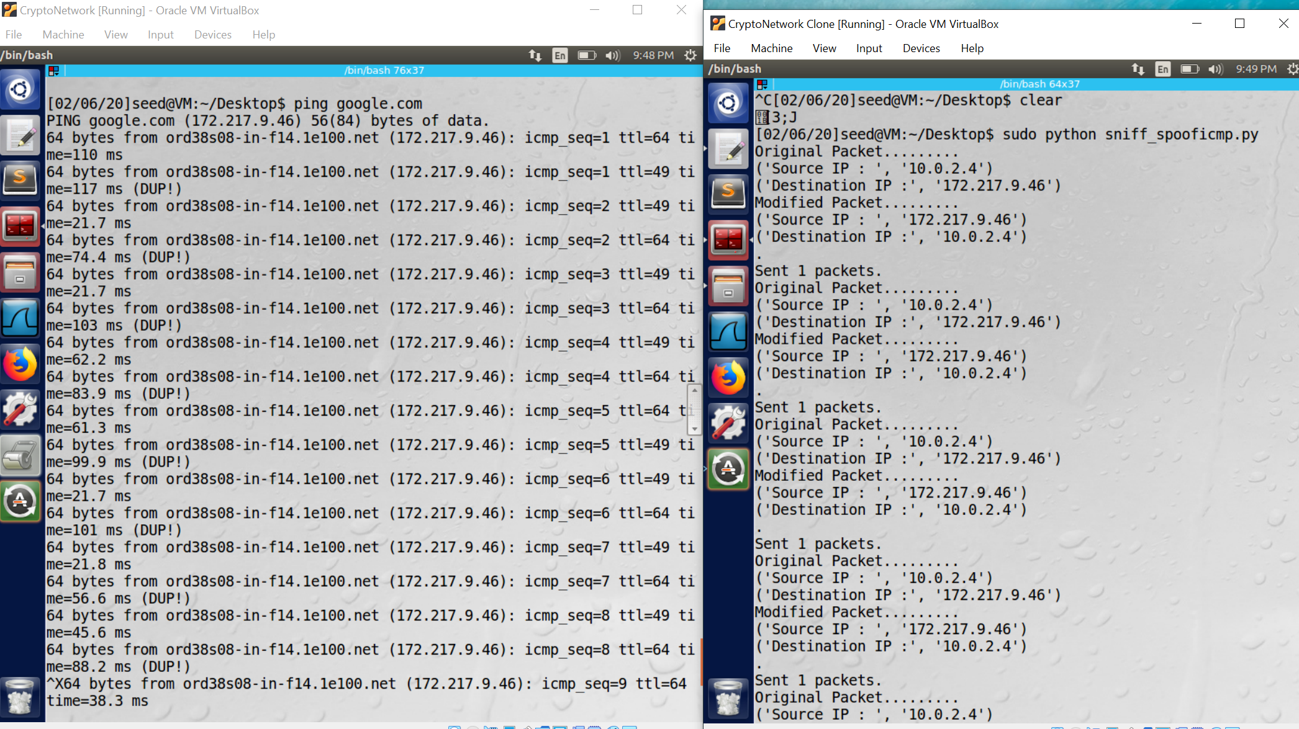
Trên ảnh chụp màn hình (hình 14) hiển thị hai máy ảo: .
Tôi đã gửi ping đến google.com trên một máy ảo, máy này gửi đi các gói yêu cầu echo ICMP.
- Trong một máy ảo khác, tôi đã chạy chương trình "sniff_spooficmp" được hiển thị trong ảnh chụp màn hình trên. Gói tin nhận được và các gói tin đã được sửa đổi được in trên terminal.
- Lab Task Set 2: Viết Chương Trình để Ngắm và Giả Mạo Gói Tin

Task 2.1.: Viết Chương Trình Sniffing Gói Tin
Nhiệm vụ 2.1A: Hiểu cách một Sniffer hoạt động.
A. Dưới đây là ảnh chụp màn hình của chương trình sniffer.
Hình 15.
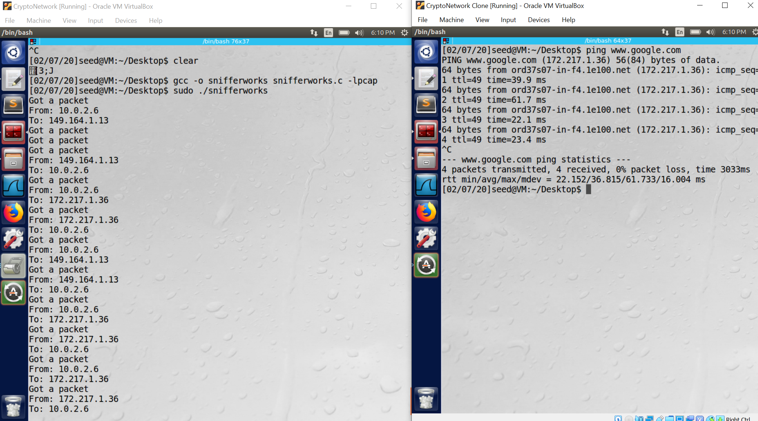
Quan sát: Trong ảnh chụp màn hình trên (hình 15), có hai máy ảo.

VM bên phải (10.0.2.6) đang ping đến "google.com".
  - Máy ảo bên trái (10.0.2.4) đang chạy chương trình theo dõi và nó có thể theo dõi các gói tin được gửi đến google và không dành cho máy này.
  - Hình 16.
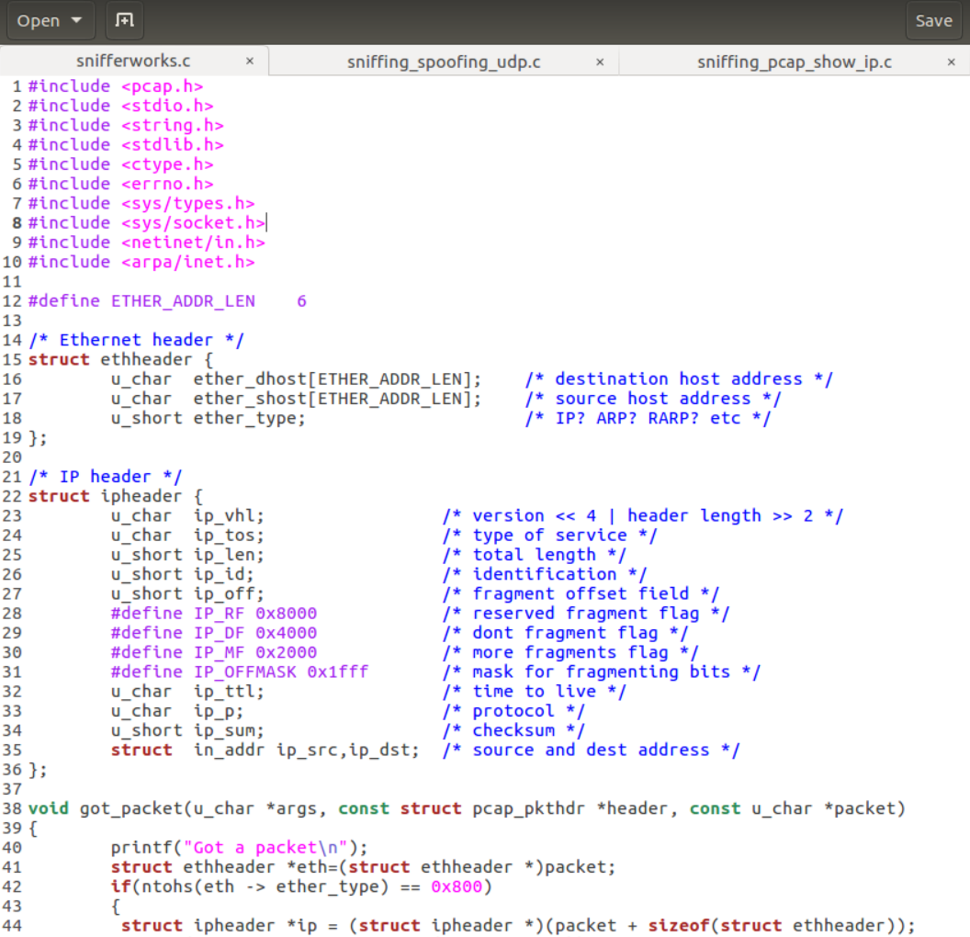
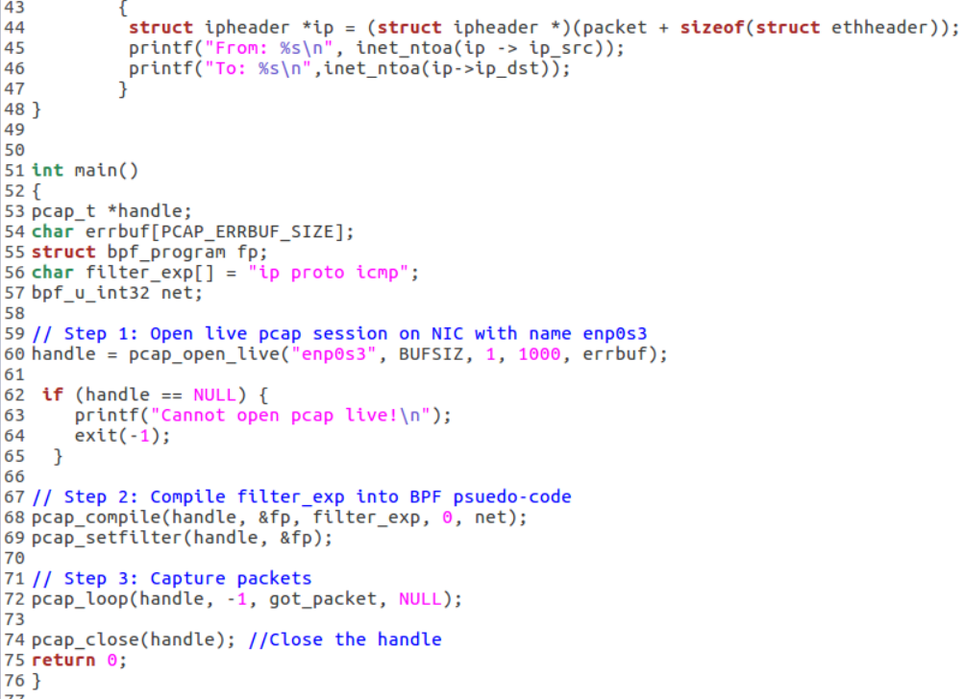
Q1. Chuỗi các cuộc gọi thư viện cần thiết cho chương trình sniffer.
- Dưới đây là chuỗi cuộc gọi thư viện cần thiết cho chương trình sniffer.
1. Cài đặt thiết bị:

Người dùng có thể chỉ định tên thiết bị trực tiếp như một đối số hoặc trong các tình huống khác, pcap tự động thiết lập thiết bị bằng cách sử dụng "pcap_lookupdev()". Đối số đầu tiên của hàm "pcap_open_live" là thiết bị. Trong trường hợp này, thiết bị là "enp0s3" là tên của card mạng trên máy ảo đang chạy.
2. Mở thiết bị để chụp gói tin:

"pcap_open_live" mở một phiên trên giao diện mạng để thực hiện việc chụp gói tin sau khi thiết bị đã được xác định. Các phiên là độc lập, có thể có nhiều phiên trên một thiết bị duy nhất.

3. Lọc giao thông:

"pcap_compile"; "pcap_setfilter" xác định các điều kiện của thời gian chụp, loại gói tin cần chụp và các quy tắc khác.

4. Chụp gói tin thực tế:

Có hai kỹ thuật để chụp gói tin. Chúng ta có thể chụp một gói tin mỗi lần ("pcap_next"), hoặc chúng ta có thể nhập vào một vòng lặp ("pcap_loop") chờ đợi n gói tin được chụp trước khi hoàn thành.

5. Đóng phiên chụp gói tin:

pcap_close() đóng phiên chụp gói tin.

Q2. Tại sao bạn cần quyền root để chạy chương trình chụp gói tin? Chương trình sẽ thất bại ở đâu nếu nó được thực thi mà không có quyền root?

- A. Hình ảnh dưới đây cho thấy nếu chương trình chụp gói tin được chạy mà không có quyền root, nó sẽ thất bại và hiển thị thông báo "Cannot open pcap live" do đoạn mã dưới đây. Nếu không, nó sẽ gây ra "Segmentation fault".
Hình ảnh 17

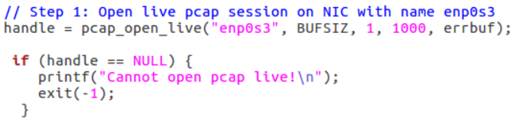
Hình ảnh 18
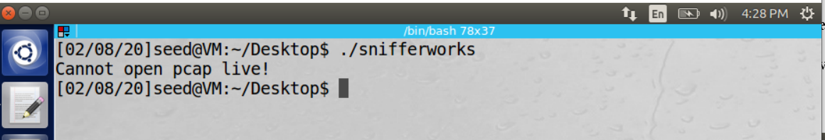
Quan sát: Không có quyền truy cập root trong Linux, không thể mở phiên pcap trên giao diện mạng. Nó cần chụp gói tin thô mà cần quyền root.
Q3. Vui lòng bật và tắt chế độ promiscuous trong chương trình chụp gói tin của bạn. Bạn có thể thể hiện sự khác biệt khi chế độ này bật và tắt không? Vui lòng mô tả cách bạn có thể thể hiện điều này.

- A. Chế độ promiscuous cho phép chúng ta nhận các gói tin không dành cho chúng ta nhưng đi qua mạng. Trong dòng mã dưới đây, tham số thứ ba của hàm "pcap_open_live" xác định xem chế độ promiscuous có bật hay tắt. Nếu bit là "1", chế độ promiscuous được bật và nếu nó được đặt thành số không, nó sẽ tắt.
Hình ảnh 19
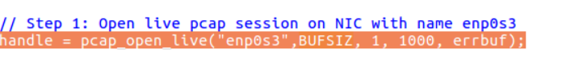
Bây giờ, đặt chế độ promiscuous thành 0:
Hình ảnh 20
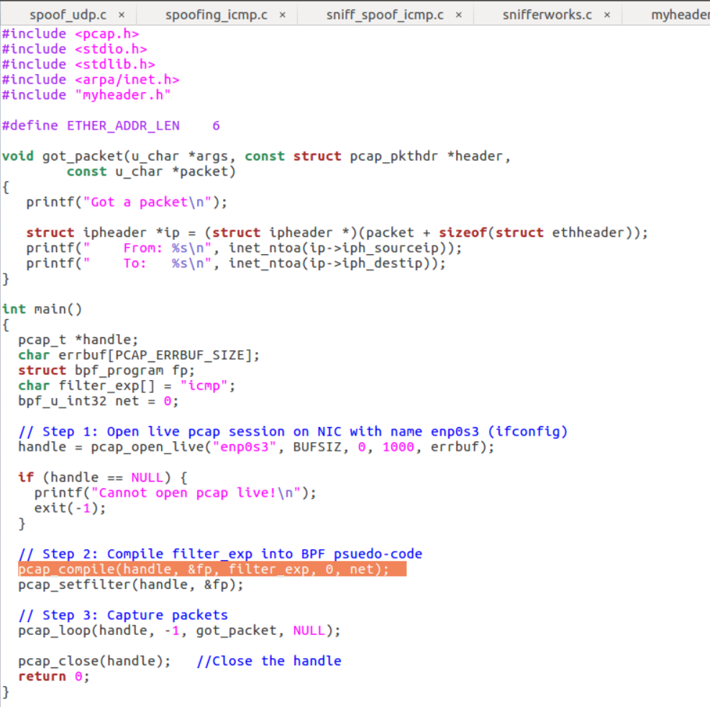
Hình ảnh 21

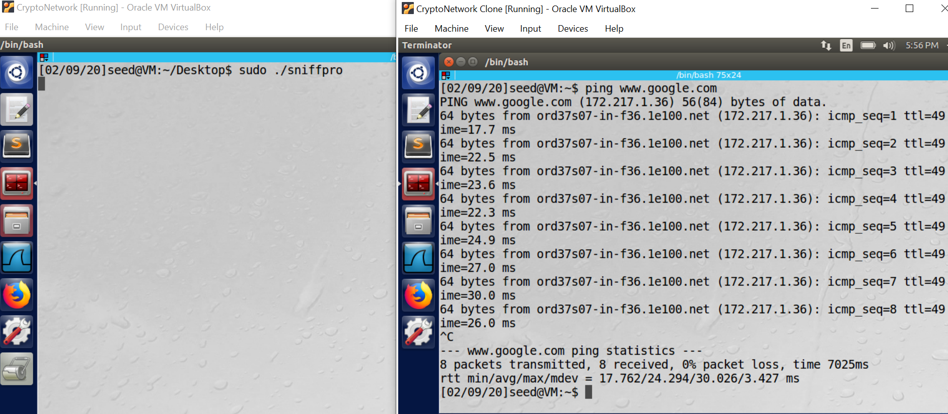

Quan sát: Khi chế độ promiscuous tắt, mã không thể chụp bất kỳ gói tin nào không được gửi đến địa chỉ IP của nó. Điều này được thể hiện trong các ảnh chụp màn hình trên.
Task 2.1B: Viết bộ lọc

• Chụp các gói tin ICMP giữa hai máy chủ cụ thể.
A. Phần được tô đậm trong đoạn mã dưới đây được sử dụng để lọc chỉ các gói tin ICMP giữa các máy chủ 10.0.2.4 và 10.0.2.6 là các máy ảo của tôi:
Hình ảnh 22
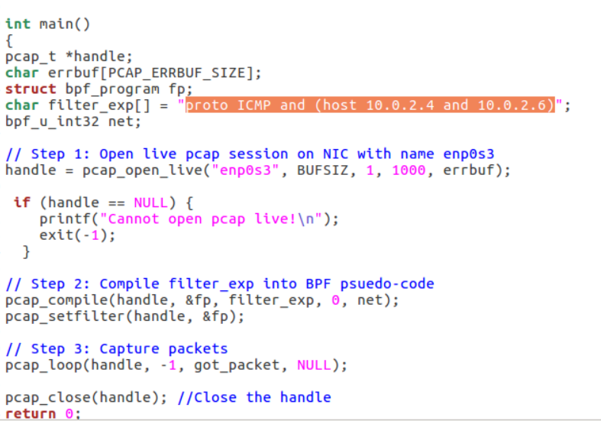
Hình ảnh dưới đây cho thấy rằng tôi chỉ nhận được các gói tin ICMP do bộ lọc ICMP trong trình biên dịch pcap.

Hình ảnh 23
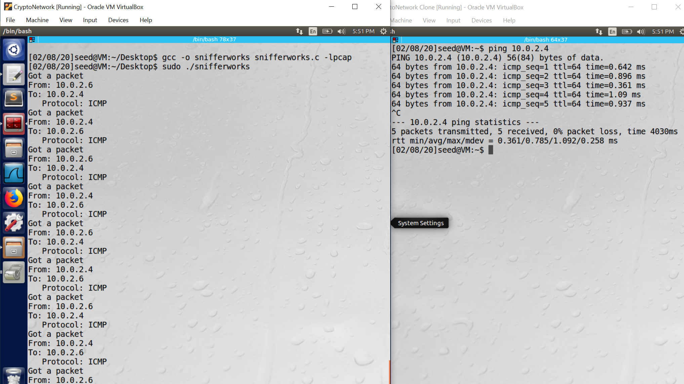
• Chụp các gói tin TCP với số cổng đích trong khoảng từ 10 đến 100.
A. Phần được tô đậm trong đoạn mã dưới đây được sử dụng để lọc chỉ các gói tin TCP đến các cổng 10-100.
Hình ảnh 24
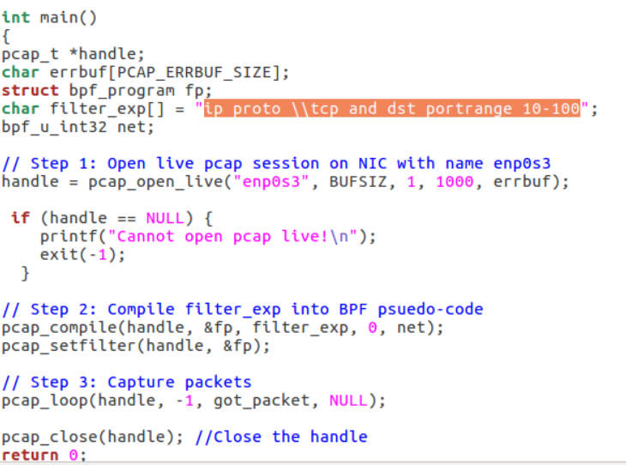
Quan sát: Hình ảnh dưới đây cho thấy hai máy ảo, một trong số chúng chạy mã chụp gói tin và máy ảo còn lại gửi các gói tin TCP. Máy ảo đã chụp chỉ các gói tin TCP do bộ lọc được sử dụng.
Hình ảnh 25
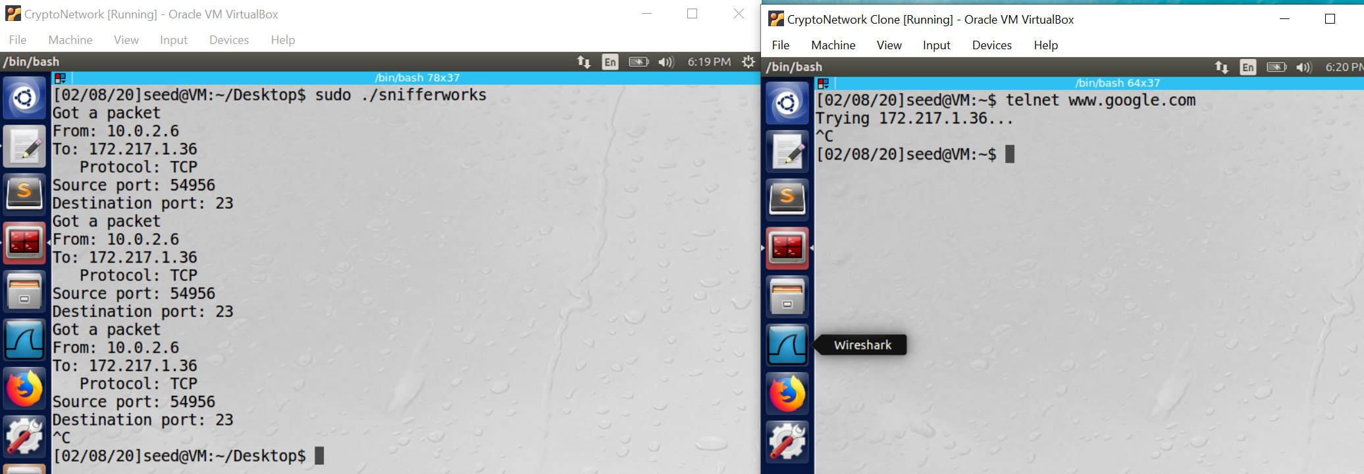Task 2.1C: Chụp mật khẩu

A. Các ký tự được tô đậm trong hình ảnh dưới đây "dees" là mật khẩu đã chụp.
Hình ảnh 26
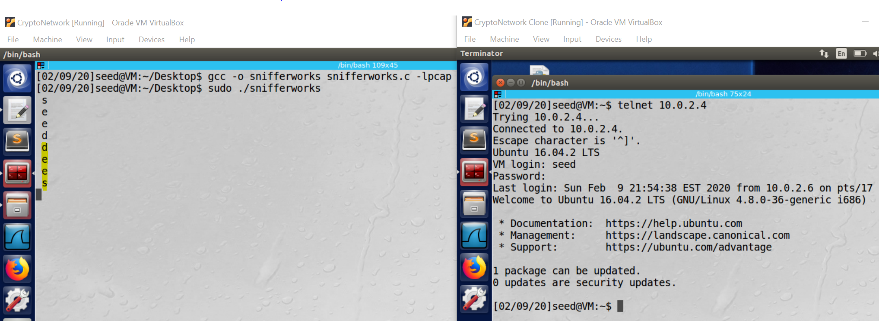
Quan sát: Trong hình ảnh trên (hình ảnh 26), máy ảo bên trái là kẻ tấn công chạy chương trình chụp gói tin và máy ảo bên phải là người dùng/nạn nhân.
Bước 1: Người dùng cố gắng thiết lập kết nối telnet đến 10.0.2.4 là địa chỉ IP của máy tấn công.
Bước 2: Thông tin đăng nhập được nhập bằng văn bản thuần trong máy tấn công vì nó đang chụp toàn bộ lưu lượng đến cổng 23 bao gồm tên người dùng và mật khẩu.
Hình ảnh 27

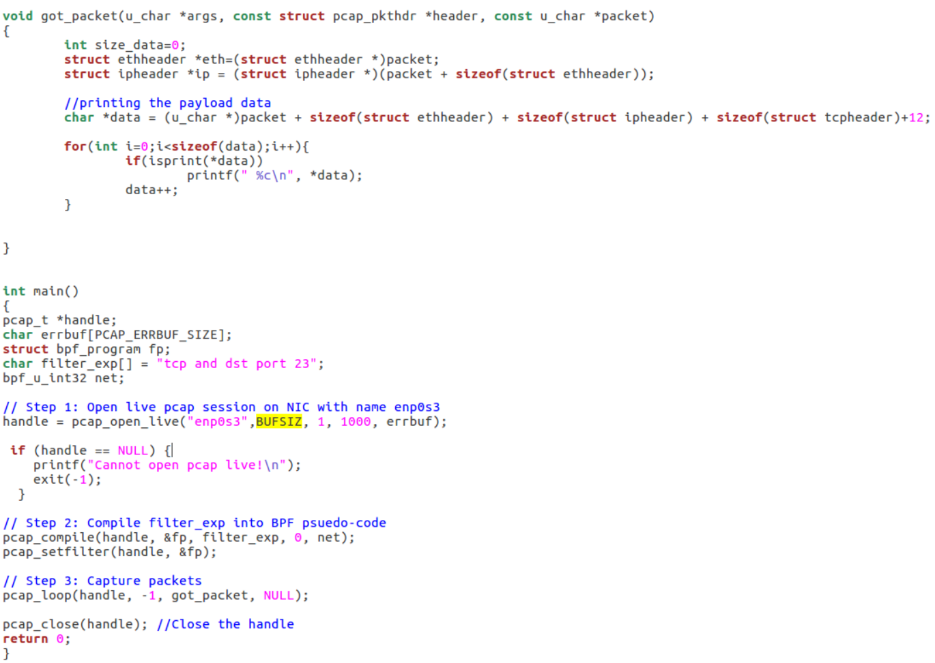
Task 2.2: Spoofing
Task 2.2A: Viết một chương trình spoofing
Hình ảnh 28
Hình ảnh trên cho thấy mã cho việc gửi gói tin UDP giả mạo.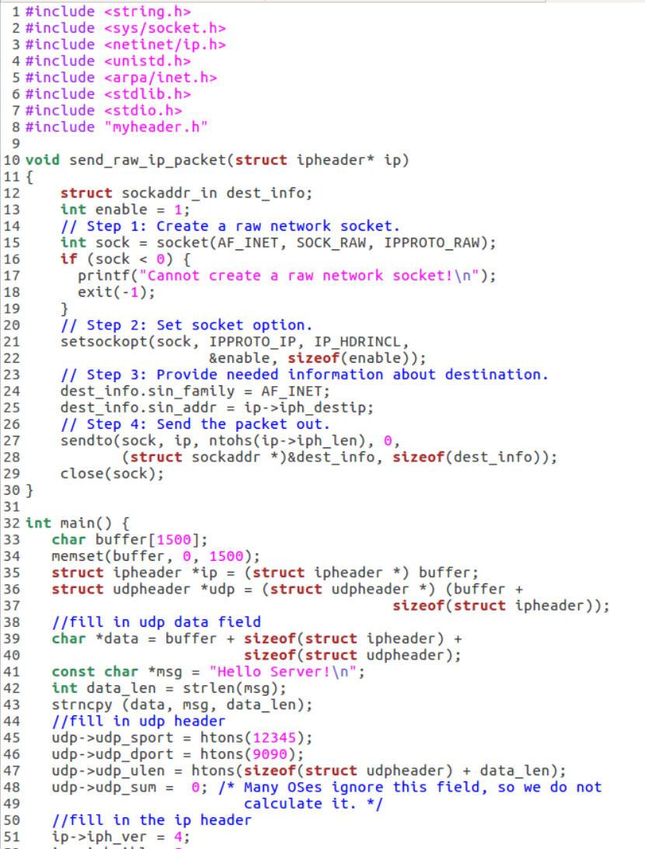Hình ảnh 29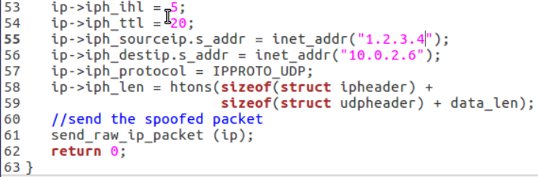
Bắt gói tin Wireshark:
Hình ảnh 30
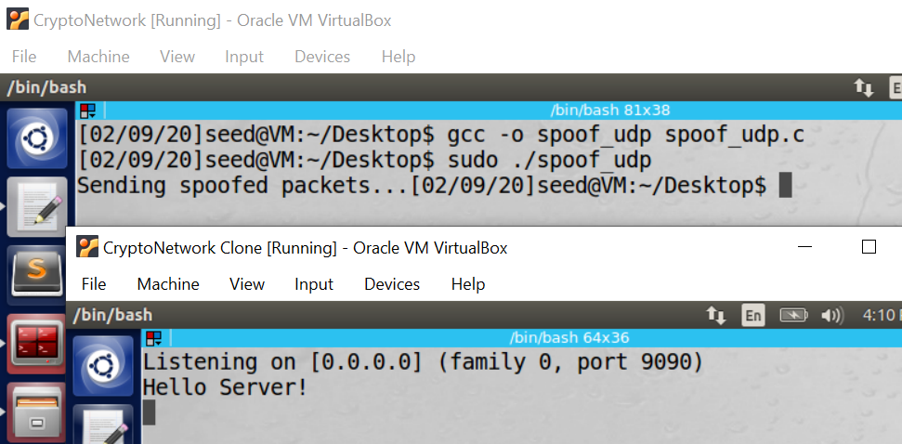
Kẻ tấn công gửi gói tin UDP giả mạo với thông điệp "Hello server" và nó được chụp trên máy chủ đang lắng nghe như được thấy trong hình ảnh 29.

Địa chỉ IP của kẻ tấn công là "10.0.2.4" và nó gửi một gói tin giả mạo với nội dung "Hello server" tới "10.0.2.6". Như được ghi lại trên Wireshark, địa chỉ IP nguồn là "1.2.3.4" được thiết lập bởi kẻ tấn công.
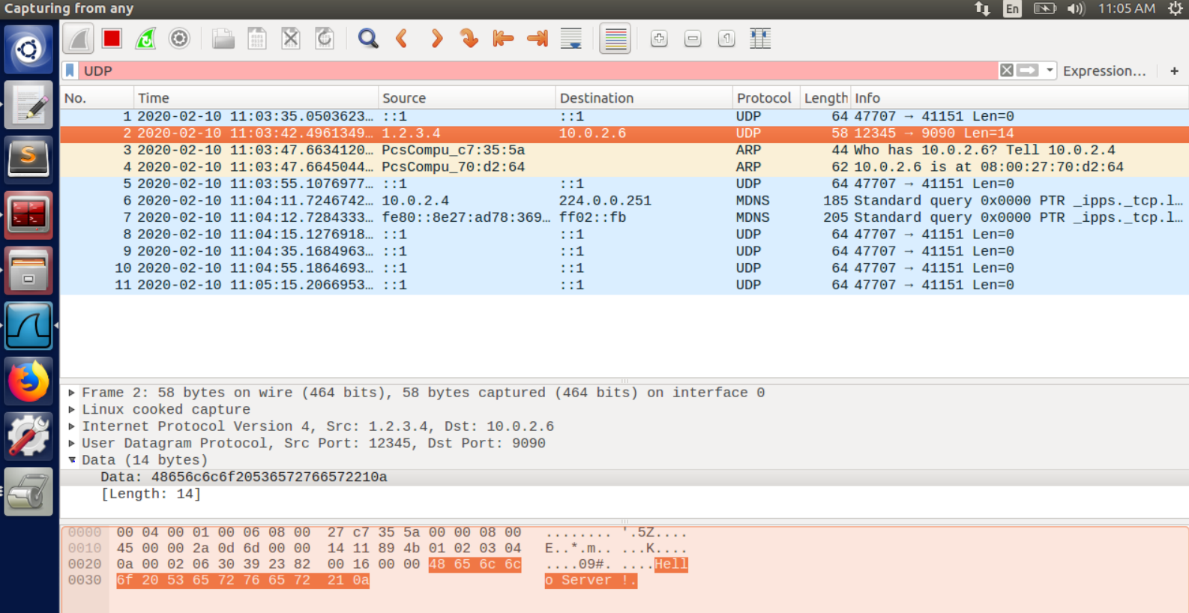
Nhiệm vụ 2.2B: Giả mạo một yêu cầu ICMP Echo.
A
Hình 31

Hình 32
Quan sát: Trong bản ghi Wireshark trên, chúng ta có thể quan sát được rằng kẻ tấn công gửi một gói tin ICMP giả mạo tới đích "10.0.2.4" và máy chủ gửi lại phản hồi.
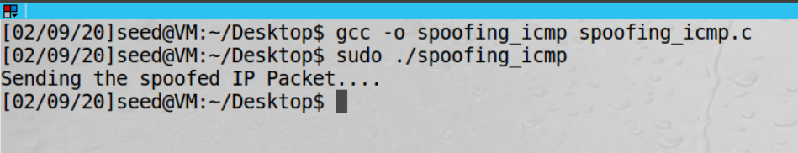
Kẻ tấn công tạo một gói tin ICMP với địa chỉ nguồn được thay đổi thành "1.2.3.4" và sau đó gửi một gói tin tới đích, đích sẽ gửi lại phản hồi.

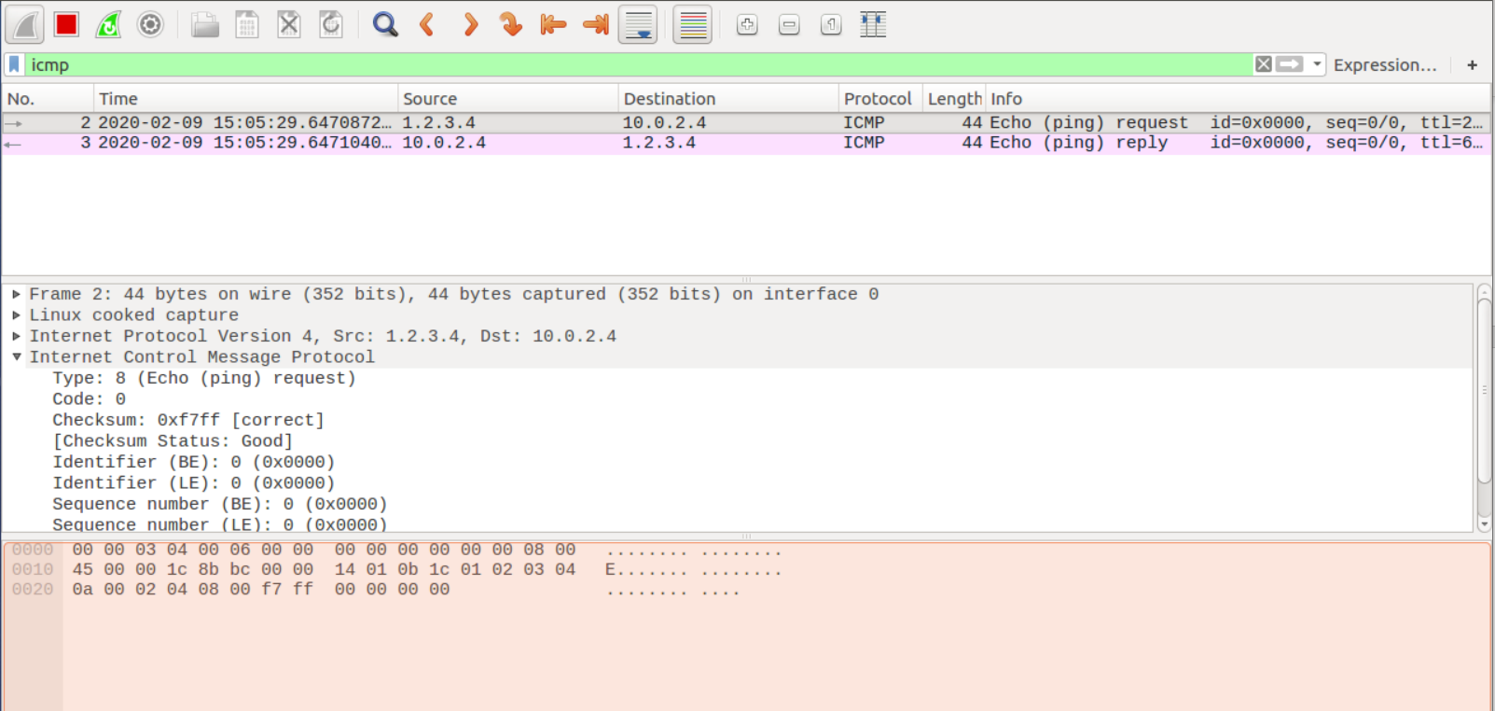
.
Hình 33
Câu hỏi 4: Bạn có thể thiết lập trường độ dài gói tin IP thành một giá trị tùy ý, bất kể kích thước thực tế của gói tin là bao nhiêu không?
Trả lời: Không, trường độ dài phải là độ dài của gói tin IP. Nếu không, hàm sendto sẽ gửi một lỗi.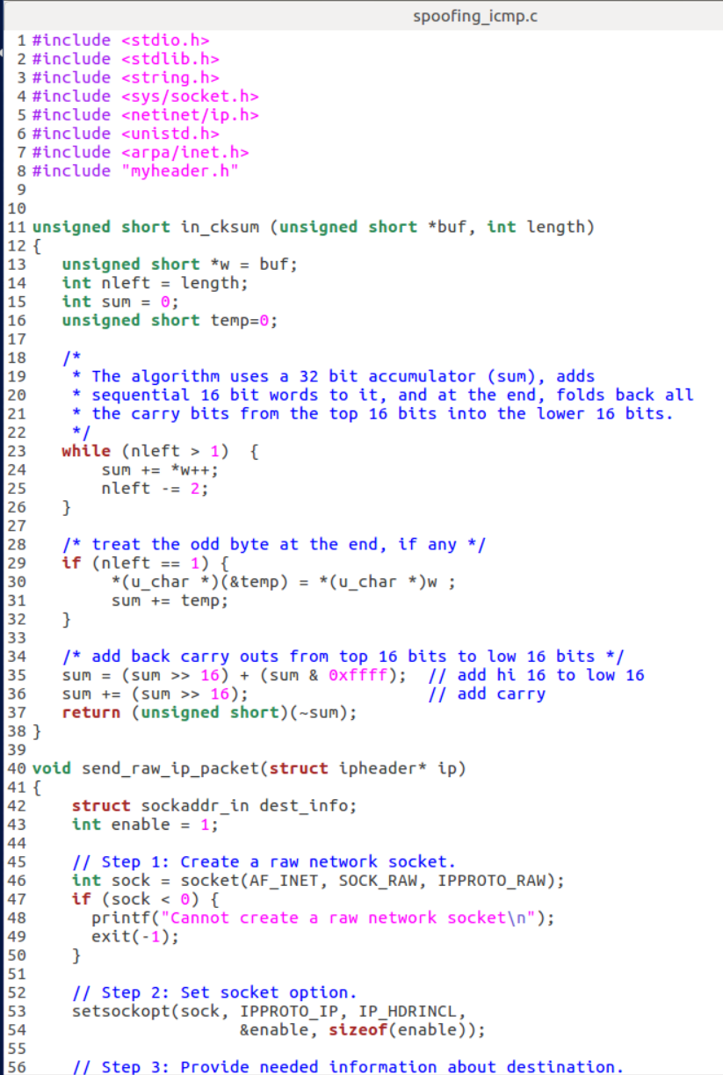
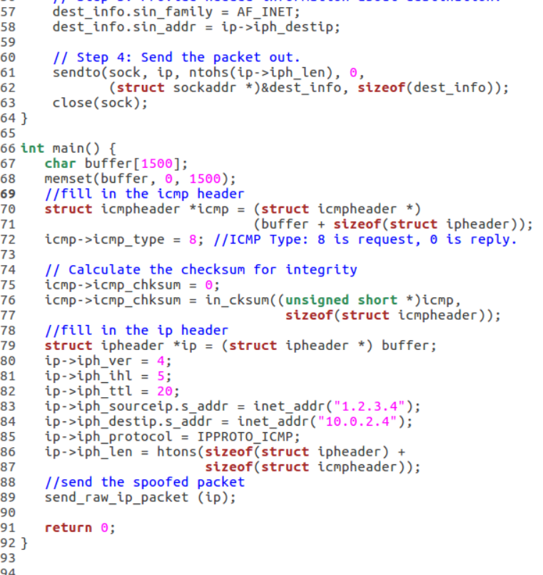
Hình 34

- Hình 35
Quan sát: Trường độ dài gói tin IP được thiết lập thành một giá trị tùy ý là 100, gói tin không được gửi và bị cắt ngắn như được thấy trong ảnh chụp màn hình trên. Tin nhắn lỗi đến từ đoạn mã dưới đây:

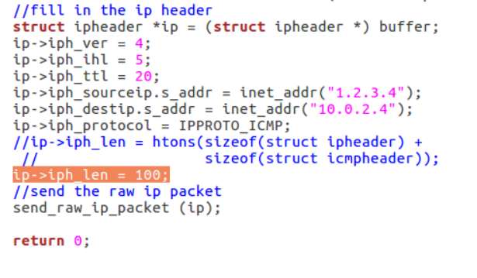
Hình 36
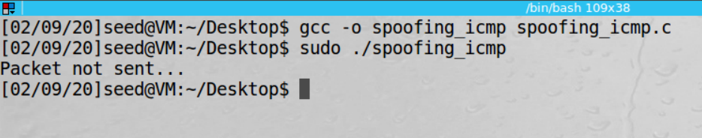
Câu hỏi 5: Sử dụng lập trình raw socket, bạn có phải tính toán checksum cho tiêu đề IP không?
Trả lời: Không, vì hệ điều hành tính toán checksum cho IP, và chúng ta phải tính toán nếu sử dụng bất kỳ giao thức nào khác.
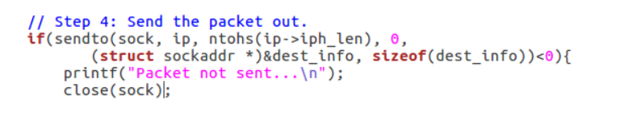
Câu hỏi 6: Tại sao bạn cần quyền root để chạy các chương trình sử dụng raw socket? Chương trình sẽ thất bại ở đâu nếu được thực thi mà không có quyền root?

- Trả lời: Các quy tắc mạng xác định rằng chúng ta cần quyền root để chạy các chương trình raw socket vì nếu không, bất kỳ ai cũng có thể can thiệp vào các gói tin và điều đó sẽ gây hại cho cấu hình mạng.
Nhiệm vụ 2.3: Nghe trộm và sau đó giả mạo.
- Hình 37
Hình 38

Hình 39
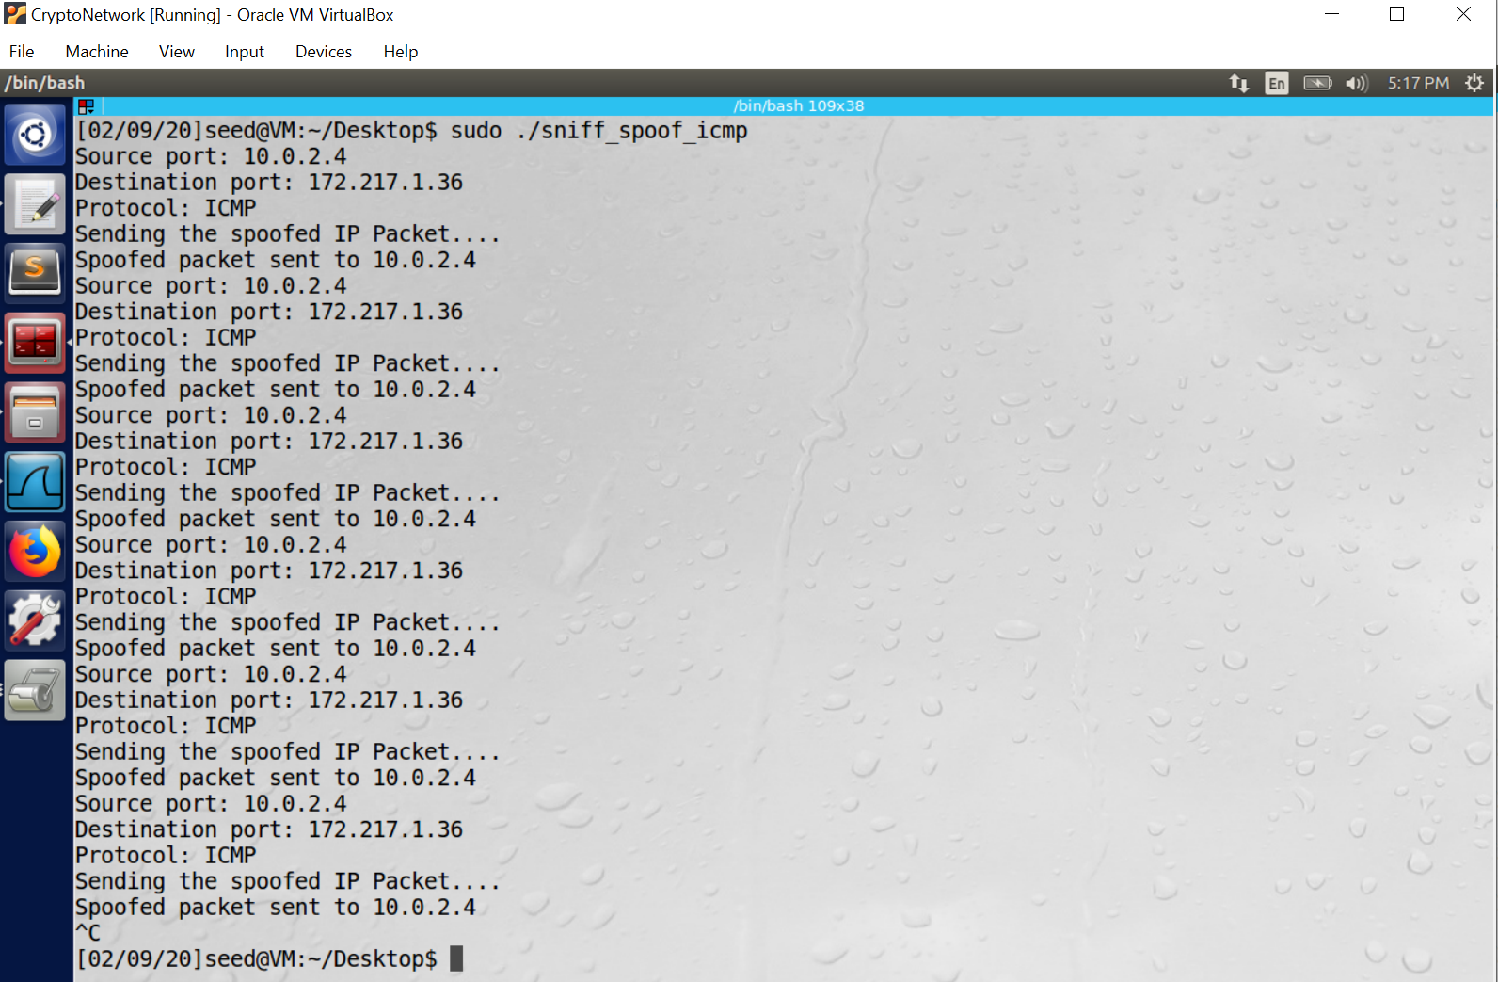
Hình 40
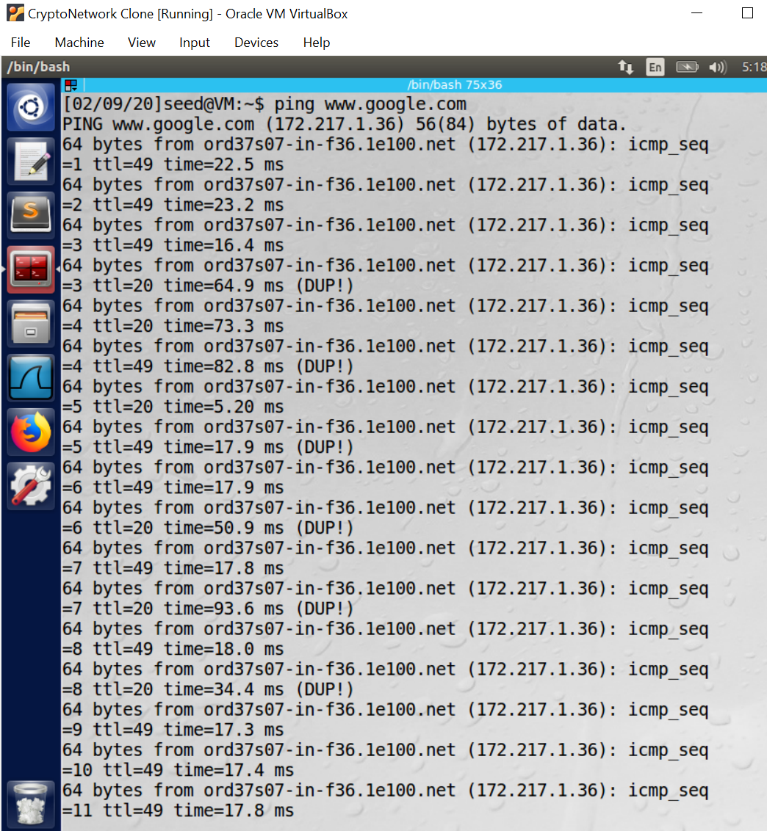
Quan sát: Người dùng gửi yêu cầu ping tới google và kẻ tấn công nghe trộm yêu cầu này và gửi một phản hồi giả mạo bằng cách đổi chỗ địa chỉ IP nguồn và đích, để có vẻ như người dùng đã nhận được phản hồi từ địa chỉ IP yêu cầu của mình.
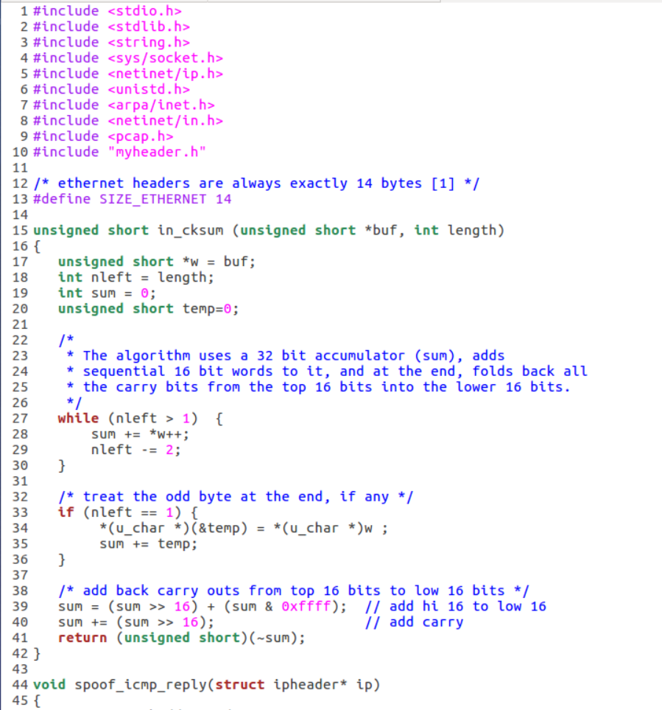
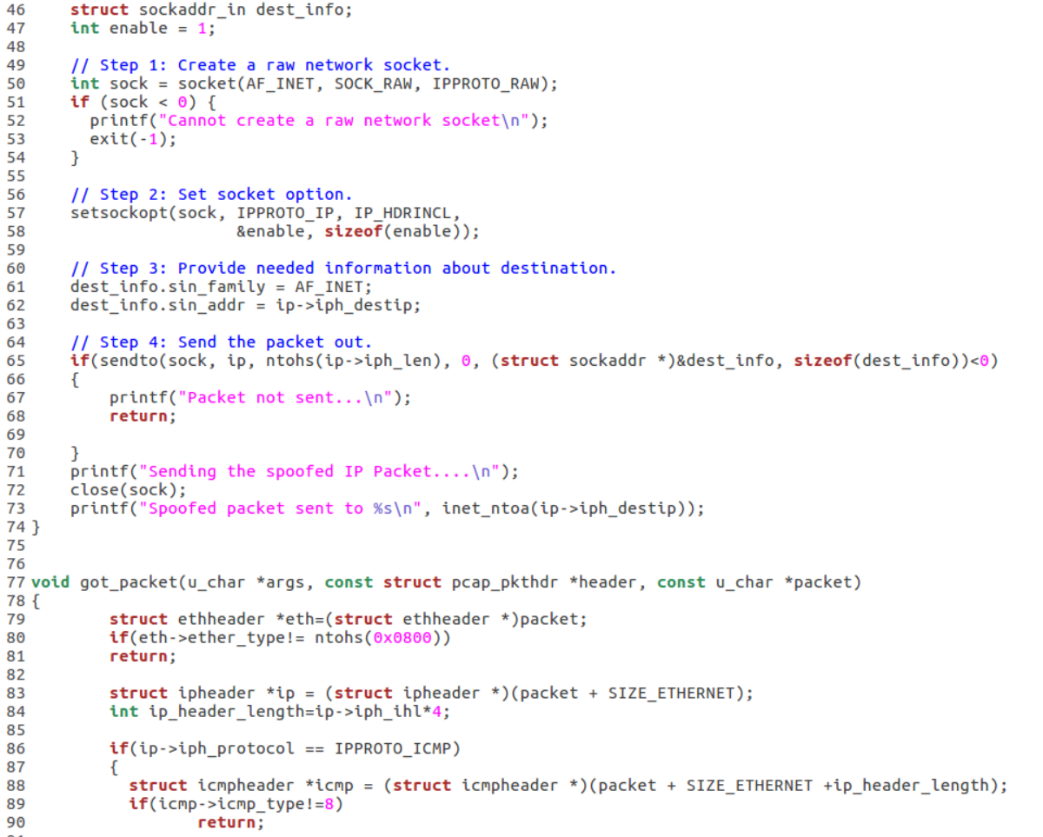
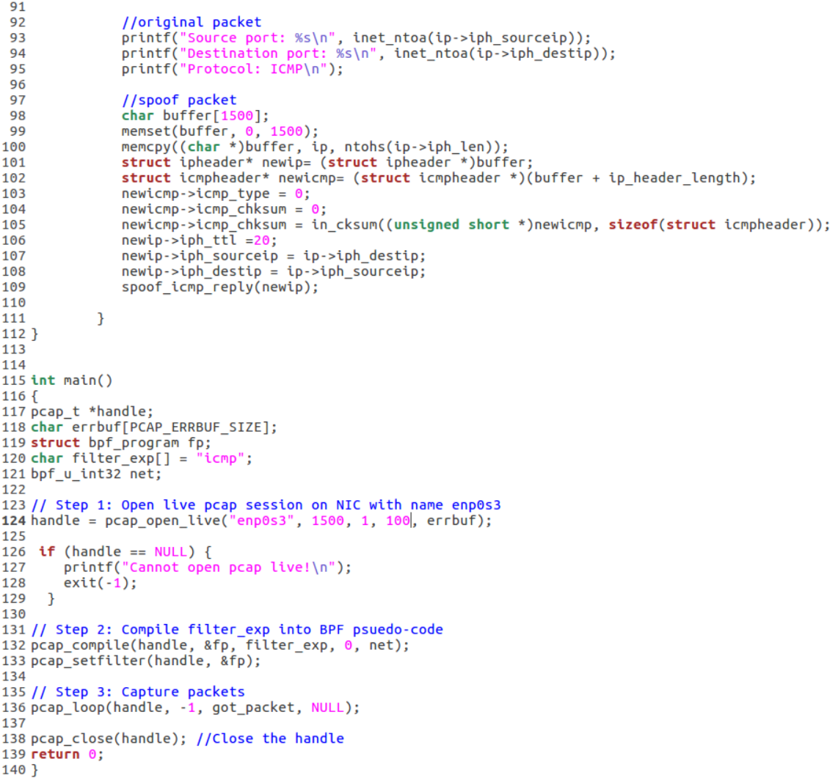
Giải thích: Người dùng gửi một yêu cầu ICMP echo tới google.com có địa chỉ là "172.217.1.36". Kẻ tấn công nghe trộm gói tin này bằng cách sử dụng pcap để lắng nghe giao thông (chế độ promiscuous), sau đó gửi một phản hồi giả mạo trở lại cho người dùng bằng cách thay đổi địa chỉ IP nguồn thành địa chỉ IP đích và ngược lại như được thấy trong đoạn mã (dòng 107, hình 39).

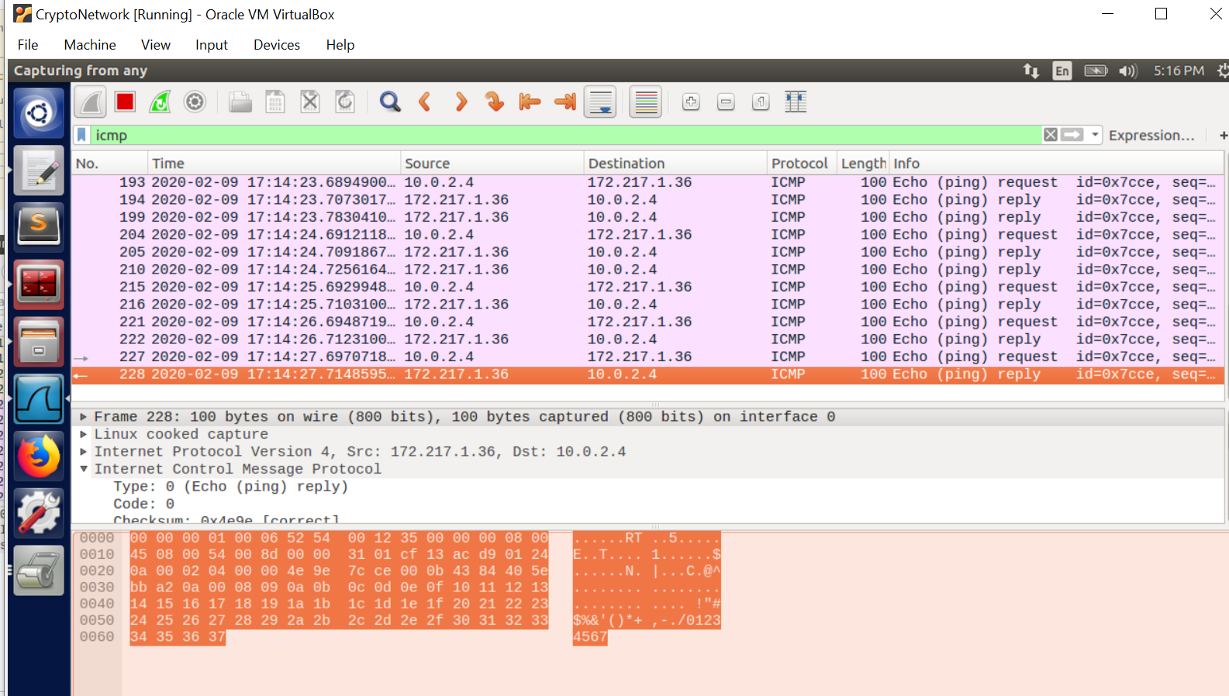
Figure
Observation
Explanation:

